Лабораторная работа 3

1. Просмотреть список пользователей данного компьютера.
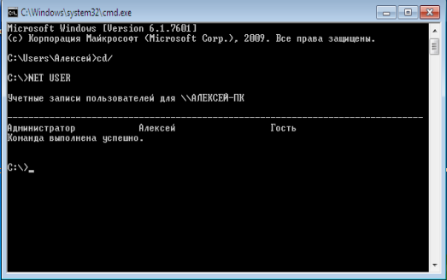
Рис.1 (Пользователи компьютера)

2. Просмотреть список локальных групп.
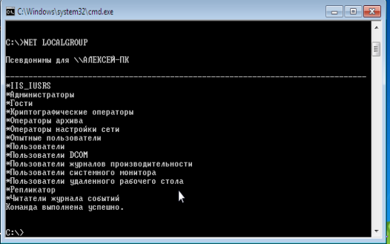
Рис. 2 (Список локальных групп)

3. Добавить нового пользователя с именем Rvachev и паролем Aleksei.
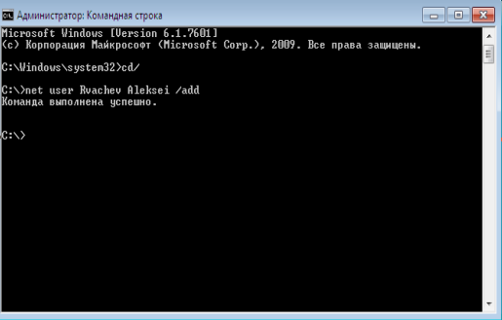
Рис. 3 (Добавление нового пользователя)

4. Посмотреть информацию о созданном пользователе.
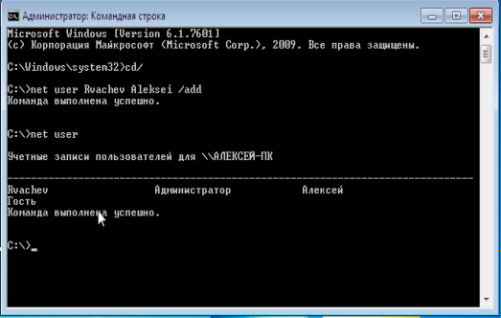
Рис. 4 (Информация о созданном пользователе)

5. Установить разрешенное время входа в систему — Понедельник-Пятница с 8 до 17.00.
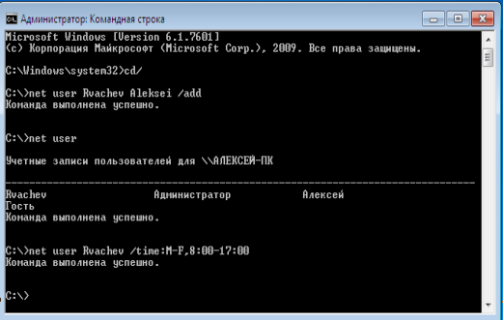
Рис. 5 (Ограничение входа пользователя по времени)

6. Добавить пользователя в локальную группу «Гость»
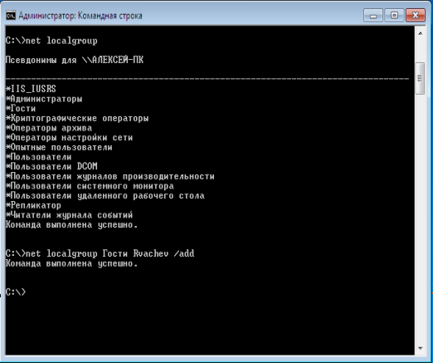
Рис. 6 (Добавление в локальную группу)

7. Добавить полное имя для созданного пользователя
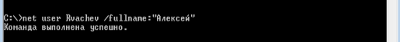
Рис. 7 (Добавление имени пользователя)

8. Определить текущие параметры пароля и увеличить максимальный срок действия пароля на 30 дней.
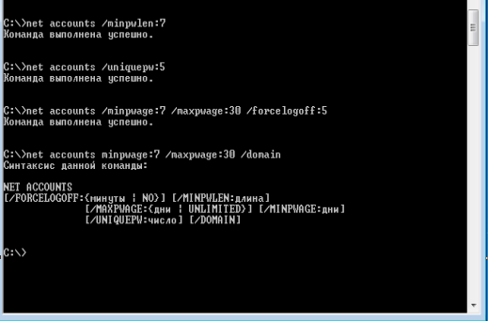
Рис.8 (Определение текущего параметра пароля и максимальный срок действия пароля на 30 дней)

9. Посмотреть сведения обо всех общих ресурсах данного компьютера.
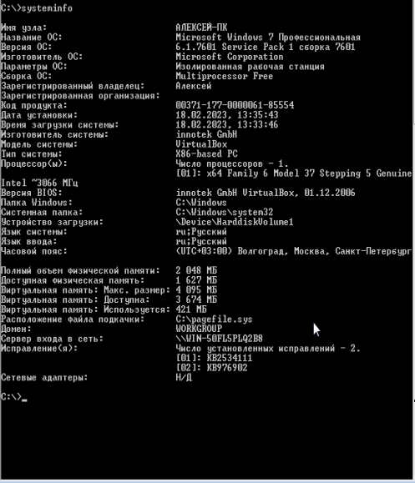
Рис.9 (Информация о компьютере)

10. Создать на диске D Папку без использования команды NET. Затем с помощью одной из под команд NET сделать эту папку общим ресурсом, т.е сделать её доступной для сети.
Рис.10 (Создание папки)

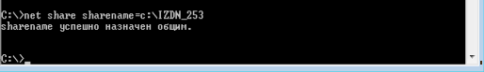
Рис. 11 (Код для общего доступа папки в сети)

